Задание 2

Создать однострочный скрипт, который создаст директории для нескольких годов (2010–2017), в них — поддиректории для месяцев (от 01 до 12), и в каждый из них запишет несколько файлов с произвольными записями. Например, 001.txt, содержащий текст «Файл 001», 002.txt с текстом «Файл 002» и т. д.

1) Изначальная директория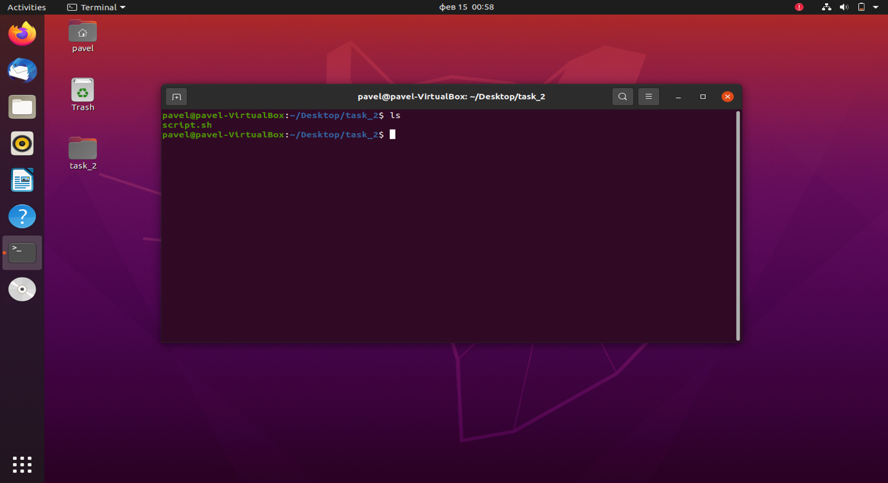

2) Выполнение скрипта

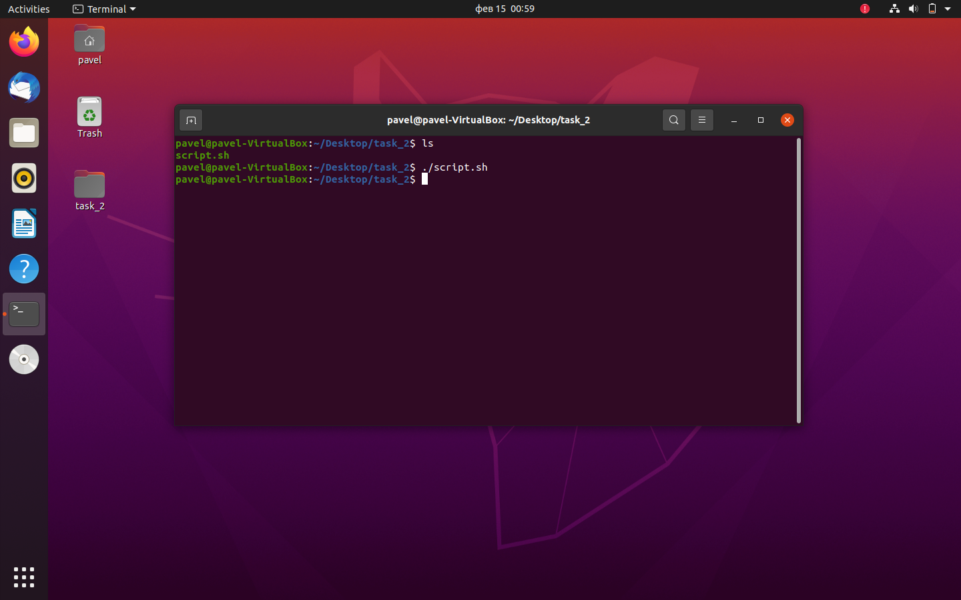

3) Результат выполнения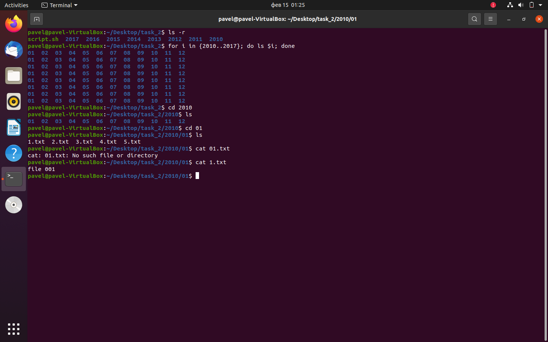

4) Сам скрипт